丽江中国西部研究发展促进会
工 作 简 报
第一期
丽江西促会办公室编 2025年1月10日

关于丽江西促会赴昆明与双拥（云南）
投资集团开展国防教育基地项目
交流座谈会的工作简报
近日，丽江中国西部研究发展促进会积极推进的白云山国防教育基地项目取得了重要进展。在前期牵线搭桥的基础上，双拥（云南）投资集团受邀前往永胜程海白云山进行了前期的考察调研，为项目的进一步推进奠定了良好基础。
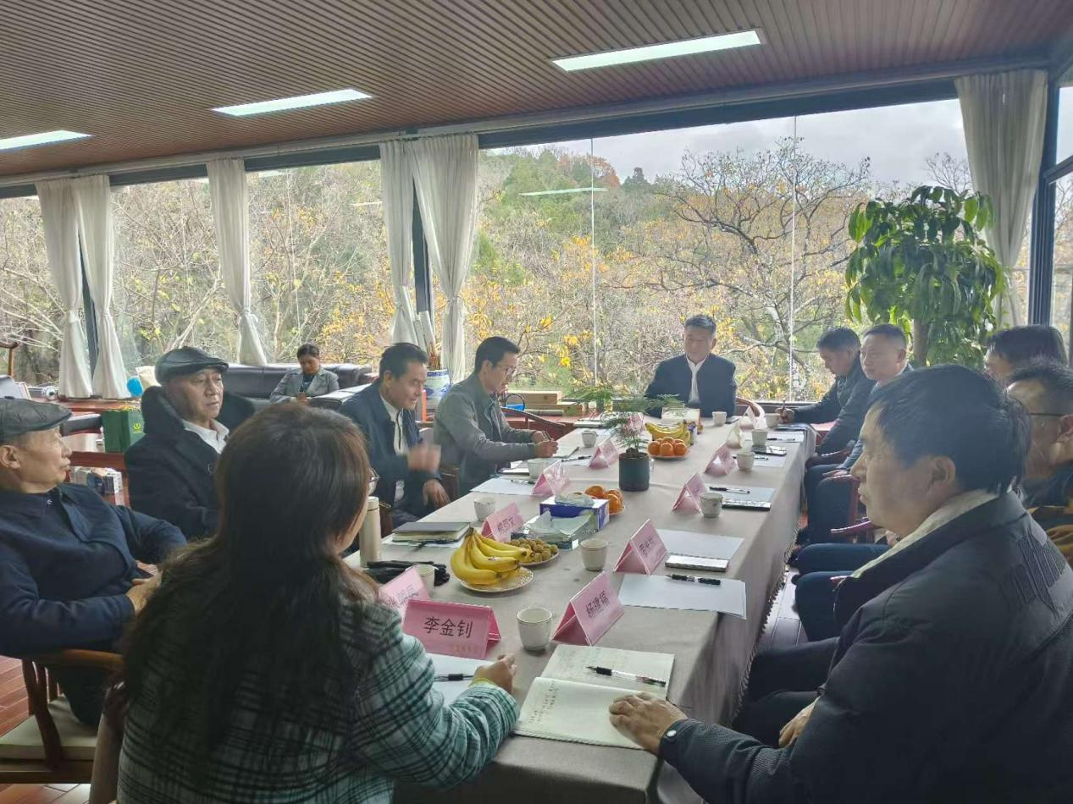
2025年1月6日，丽江中国西部研究发展促进会组织相关人员抵达永胜。到达后，便与永胜白云山旅游开发有限公司的相关负责人，包括董事长史伯诚、总经理史济霖等，就即将在昆明举行的座谈会展开了深入交流。此次交流明确了座谈会的主题和方向，着重围绕白云山国防教育基地项目的建设规划、土地利用、生态保护等关键议题进行讨论，为后续与双拥（云南）投资集团的交流做好充分准备。
1月7日，丽江中国西部研究发展促进会组织人员从永胜出发前往昆明到（双拥）投资集团参加座谈交流会。参会人员包括昆明警备司令部原政委张朝凤，永胜县人民政府副县长李金钊，丽江中国西部研究发展促进会会长杨建福、常务副会长兼秘书长熊绍文、办公室主任谭龙，永胜白云山旅游开发有限公司董事长史伯诚、总经理史济霖等；双拥（云南）投资集团方有董事长韩明、新农创（云南）科技集团公司董事长肖一红、投资委副主任刘光林、副主任罗光付等出席会议。
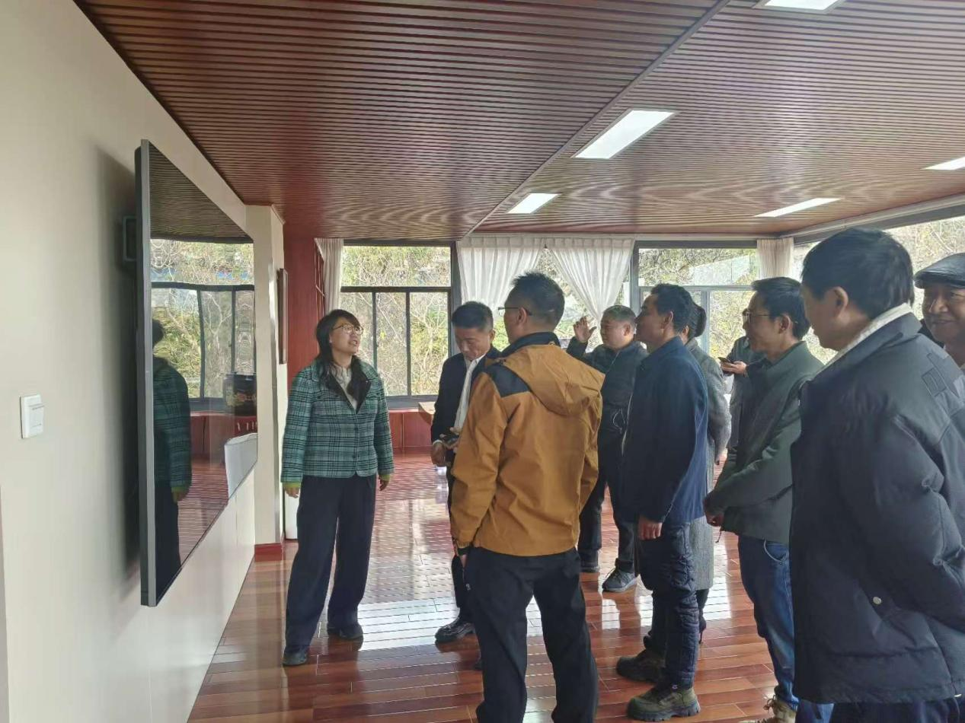
座谈会上，永胜县人民政府副县长李金钊首先进行了详细的介绍。她指出，永胜县拥有悠久的红色历史，在革命战争年代，这里的人民为国家的独立和民族的解放做出了巨大的贡献，留下了许多珍贵的红色遗迹。这些红色文化资源是永胜县的宝贵财富，也是建设国防教育基地的重要依托。从区位优势来看，永胜县地处交通要道，周边城市人口密集，交通便利，便于吸引更多的人群前来参观学习。同时，永胜县的湖泊资源丰富，程海作为云南省的重要湖泊之一，不仅拥有优美的自然风光，还具备独特的生态价值。围绕程海的生态保护和开发利用，已经形成了一系列特色产业，其中螺旋藻产业更是在国内外享有盛誉。这些产业优势不仅可以为国防教育基地的建设提供经济支持，还能够为基地的多元化发展提供更多的可能性。
双拥（云南）投资集团方对白云山地区的情况表现出了浓厚的兴趣。董事长韩明凭借其卓越的领导才能和敏锐的市场洞察力，对项目的发展方向有着明确的规划。他表示，通过前期的考察调研，他们看到了白云山在建设国防教育基地方面的巨大潜力。这里的自然环境和文化底蕴都非常适合打造一个集教育、体验、影视、娱乐为一体的综合性国防教育基地。然而，在项目推进过程中，土地性质和程海保护是两个不容忽视的重要问题。土地性质的明确是项目合法合规建设的基础，只有确保土地使用的合法性，才能为项目的顺利实施提供保障。同时，程海作为重要的生态资源，其保护工作至关重要。在基地建设过程中，必须严格遵循相关的环保法规和政策，确保项目建设与生态保护相协调。
针对双拥（云南）投资集团方提出的问题，丽江中国西部研究发展促进会会长杨建福表示，丽江西促会将积极与相关部门展开沟通协调，全力以赴推动土地性质问题的妥善解决。在程海保护方面，丽江西促会也会进一步加强与环保部门的协作交流，努力制定科学合理的项目建设方案，力求在切实保护程海生态环境的基础上，稳步推进国防教育基地的建设工作。
丽江中国西部研究发展促进会常务副会长兼秘书长熊绍文发言时提到，程海白云山是一块得天独厚的区域。在程海片区，能够用于建设大型项目且具备开发条件的土地资源十分稀缺，目前而言主要集中在白云山这一区域。而且程海拥有众多独一无二的资源，其生态价值、文化价值都不可估量。关于土地性质问题，熊副会长建议可以组织专业团队对土地历史沿革、规划用途等进行深入研究，同时积极与国土规划部门沟通汇报，争取早日明晰土地性质，为项目合法合规开展奠定基础。针对项目建设可能给程海带来污染的担忧，他提出应在项目规划阶段就引入专业的环保评估机构，对项目建设的各个环节进行全面的环境影响评估，制定详细的污染防治措施和应急预案，确保项目建设坚决不对程海生态环境造成影响。
此次座谈会的成功举行，标志着白云山国防教育基地项目进入了一个新的阶段。双方在深入交流的基础上，达成了广泛的共识，为项目的下一步推进奠定了坚实的基础。丽江中国西部研究发展促进会将继续发挥桥梁和纽带作用，积极协调各方资源，推动项目早日落地实施。

